JUNTA DE RIEGO GUAPALAS, PARROQUIA ALAMOR, CANTON PUYANGO
TALLER : FORTALECIMIENTO ORGANIZATIVO
FECHA : VIERNES 22 DE MAYO DE 2015NNN
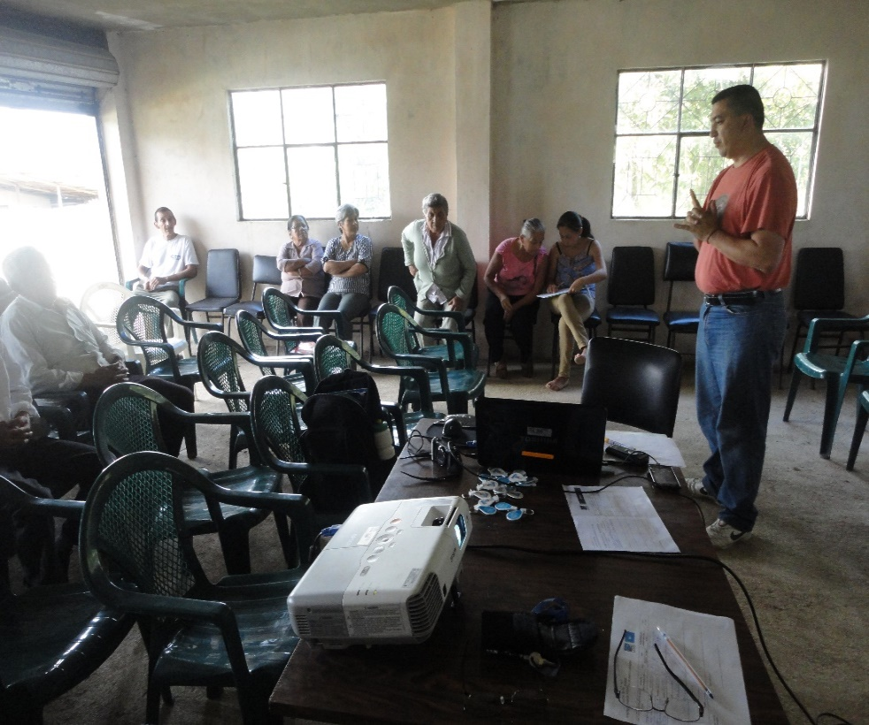
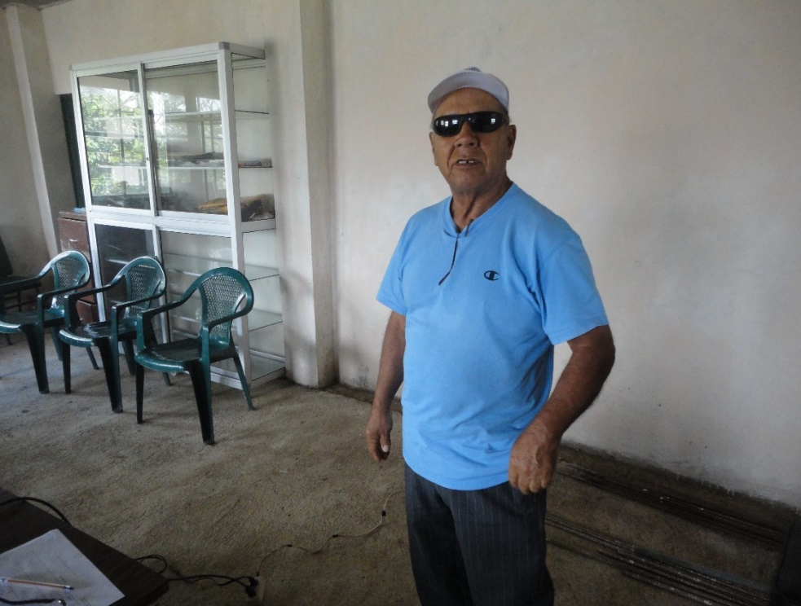
JUNTA DE RIEGO SAN VICENTE, PARROQUIA SAN PEDRO DE LA BENDITA, CANTON CATAMAYO
TALLER : FORTALECIMIENTO ORGANIZATIVO
FECHA : VIERNES 22 DE MAYO DE 2015
